

Digitális Technika II.
BEADANDÓ

Intelligens Parkolóasszisztens Rendszer
Balogh Martin
FOKLDH
Tárgy: Digitális Technika II.
Dátum: 2026. március 5.

1. Bevezetés 3
2. Rendszerarchitektúra 3
3. Hardveres felépítés és komponensek 3
3.1. HC-SR04 Ultrahangos szenzor 3
3.2. Megjelenítés és jelzés 3
4. Implementáció (Szoftver) 3
4.1. Algoritmus leírása 3
4.2. Főbb kódrészletek magyarázattal 4
5. Tinkercad rajz 4
Alapállapot 4
Szimuláció közben (45cm -> LED villog, LCD távolságot mutat, buzzer távolságtól függően dinamikusan változik): 4
Sematikus ábra 5
6. Kód 6-7
7. Összegzés 8

1. Bevezetés
A modern gépjárművezetés-támogató rendszerek egyik alapvető eleme a parkolóasszisztens. A projekt célja egy olyan Arduino alapú prototípus tervezése és szimulációja Tinkercad környezetben, amely egy ultrahangos távolságmérő szenzor segítségével vizuális (LCD) és hangalapú visszajelzést ad a környező akadályok távolságáról.

2. Rendszerarchitektúra
A rendszer három fő egységre bontható:
- Érzékelés: HC-SR04 ultrahangos szenzor.
- Feldolgozás: Arduino Uno mikrokontroller (ATMega328P).
- Beavatkozás/Visszacsatolás: 16x2 karakteres LCD kijelző, LED dióda és Piezo buzzer.

3. Hardveres felépítés és komponensek

3.1. HC-SR04 Ultrahangos szenzor
A szenzor működése a piezoelektromos hatáson alapul. Egy 40 kHz-es ultrahang impulzust bocsát ki, majd méri a visszaverődés idejét.
- Mérési tartomány: 2 cm – 400 cm.
- Működési feszültség: 5V.

3.2. Megjelenítés és jelzés
- LCD 16x2: Hitachi HD44780 kompatibilis kijelző, amelyen a pontos távolság és szöveges figyelmeztetések jelennek meg.
- LED: PWM-alapú vagy digitális villogtatás a figyelemfelkeltés érdekében.
- Piezo Buzzer: Frekvencia alapú jelzés. A kód a tone(buzzerPin, 1000) parancsot használja a tiszta hangzásért.

4. Implementáció (Szoftver)

4.1. Algoritmus leírása
A program egy végtelen ciklusban (loop) végzi a következő lépéseket:
- Trigger jel küldése
- Visszaverődési idő mérése pulseIn() függvénnyel.
- Távolság számítása cm-ben.
- Logikai döntési fa futtatása:
  - Biztonságos zóna (> 50 cm): Csak távolságkiírás.
  - Figyelmeztetési zóna (5-50 cm): Távolságtól függő villogás és sípolás.
  - Vészhelyzeti zóna (< 5 cm): Folyamatos jelzés és "STOP" felirat.

4.2. Főbb kódrészletek magyarázattal
A hangjelzésért felelős modul:
C++
if (distance < 50) {
tone(buzzerPin, 1000); // 1000 Hz-es figyelmeztető hang
delay(distance * 10); // A távolsággal arányos szünet
noTone(buzzerPin);
}

Tinkercad rajz

Alapállapot
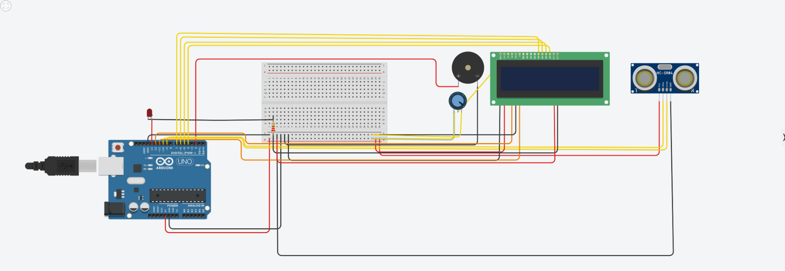

Szimuláció közben (45cm -> LED villog, LCD távolságot mutat, buzzer távolságtól függően dinamikusan változik):
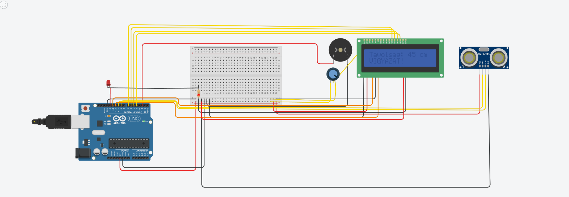

Sematikus ábra
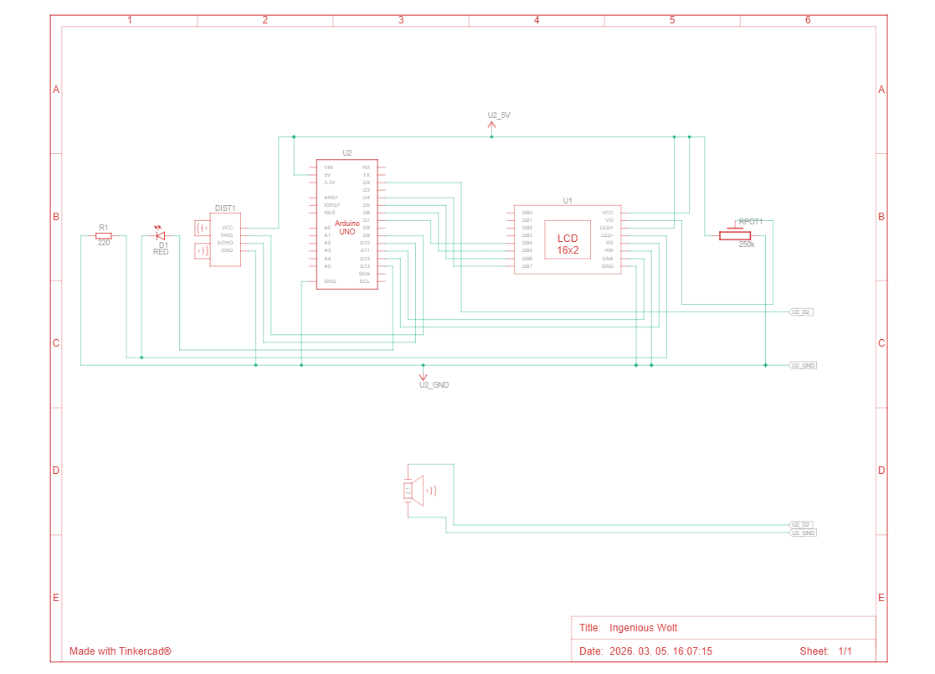

6. Kód
void loop() {

//Távolság mérése

digitalWrite(trigPin, LOW);

delayMicroseconds(2);

digitalWrite(trigPin, HIGH);

delayMicroseconds(10);

digitalWrite(trigPin, LOW);

duration = pulseIn(echoPin, HIGH);

tavolsag = duration * 0.034 / 2;

//LCD frissites

lcd.setCursor(0, 0); //Elso sor

lcd.print("Tavolsag: ");

lcd.print(tavolsag);

lcd.print(" cm ");

lcd.setCursor(0, 1); //sorvaltas

if (tavolsag > 0) {

//NAGYON KÖZEL: 5cm alatt

if (tavolsag < 5) {

lcd.print("!!! ALLJ !!! ");

digitalWrite(ledPin, HIGH);

tone(buzzerPin, 1000);

}

//KÖZEL: 5-50cm

else if (tavolsag < 50) {

lcd.print("VIGYAZAT! ");

digitalWrite(ledPin, HIGH);

tone(buzzerPin, 1000);

delay(tavolsag * 10);

digitalWrite(ledPin, LOW);

noTone(buzzerPin);

delay(tavolsag * 10);

}

//BIZTONSÁGOS: 50cm+

else {

lcd.print("BIZTONSAGOS ");

digitalWrite(ledPin, LOW);

noTone(buzzerPin);

}

}

delay(20);

}

7. Összegzés
A projekt sikeresen demonstrálja a mikrokontrollerek alkalmazhatóságát a vezetéstámogató rendszerekben. A prototípus költséghatékony, moduláris és továbbfejleszthető.
A fejlesztés során felmerült problémák:
- Az LCD bekötése többszöri próbálkozásra sikerült
- Mint kiderült, az LCD-hez kötelező szabályozható ellenállást felhasználni, különben nem látható a kiírt szöveg.

Szimulációs lehetőség: TinkerCAD

